
ČESKÝ SVAZ CYKLISTIKY / Federation Tcheque de Cyclisme
Nad Hliníkem 4, Praha 5, 15000, Česká republika
IČO: 49626281

Telefon: +420 257 214 613
Mobil: +420 724 247 702

e-mail: info@ceskysvazcyklistiky.cz
web: www.ceskysvazcyklistiky.cz

ČESKÝ POHÁR PUMPTRACK CUP 2026

Mistrovství ČR v pumptracku 2026

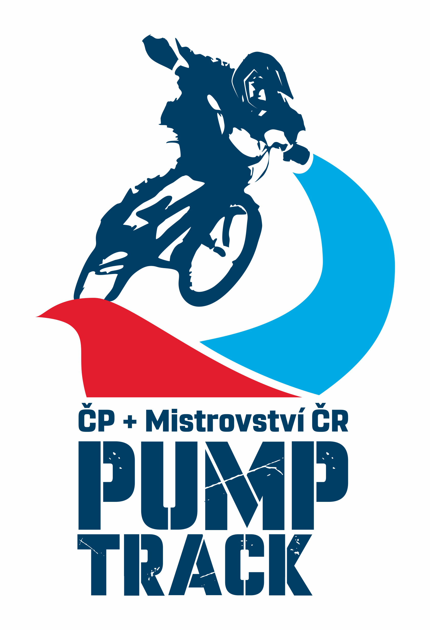

Pravidla soutěže 3,4,5
Kategorie závodníků a startovné 6
Nominační kritéria na Mistrovství ČR 2026 7
Zdravotnické zabezpečení 8
Kalendář závodů 9
Řídící orgán soutěže 10
Partneři/Poznámky 11

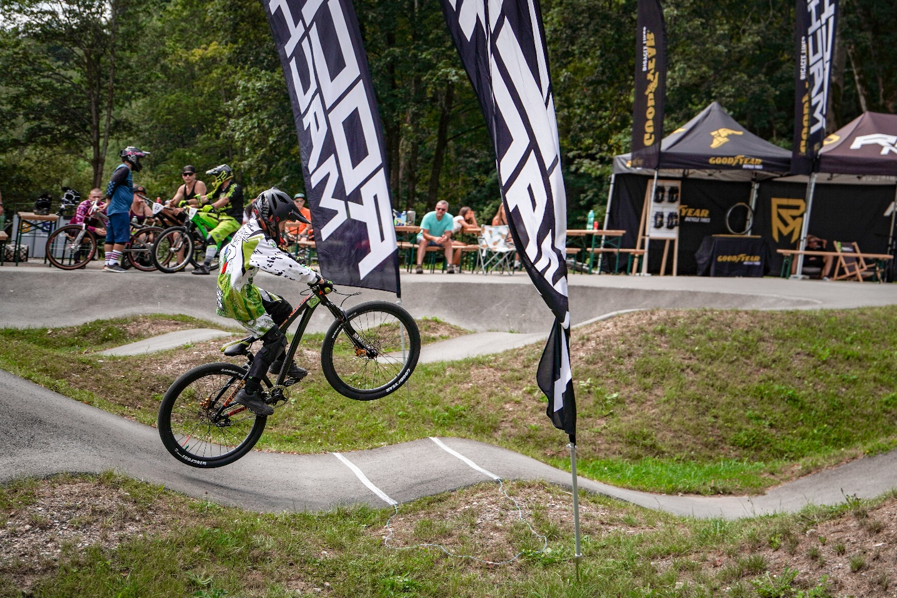

Pravidla soutěže

Vybavení jezdce:
Jezdec je povinen se po celou dobu závodu, včetně oficiálního tréninku, pohybovat po pumptrackové trati v homologované integrální ochranné přilbě, musí být vybaven chrániči kolen a dlouhoprstými rukavicemi. (V ELITĚ NEBO MASTERS + ŽENY NAD 18 LET. JSOU RUKAVICE NA ÚVAŽENÍ JEZDCE) Porušení tohoto pravidla se trestá napomenutím, nasledně trestem DISQUALIFICATION. Jiný trest není možno uložit. Je doporučené zvážit kruníř nebo páteřák.
Jízdní kolo:
Závodit lze na jízdních kolech o velikosti 20“ až 26“, přičemž jízdní kolo musí být vybaveno funkční zadní brzdou. Použití nášlapných pedálů (SPD apod.) je zakázáno. Kolo musí být výlučně na lidský pohon, použití jakékoliv pomoci, např. pomoci elektromotoru je zakázáno.
Přihlášení na závod:
Přihlášení na závod je možné online na webových stránkách https://sokotime.cz/pumptrack. Přihlášení je též možné přímo na místě v den konání závodu a to od 08:00 do 10:00 hodin. Děti do 18 let se mohou účastnit závodu pouze v doprovodu zákonného zástupce, který udělí písemný souhlas s účastí jezdce mladšího 18 let v závodě.

Povinnosti jezdců:
Jezdci jsou povinni mít vlastní zdravotní pojištění.
Jezdci se musí chovat jako profesionální sportovci a nesmí znevažovat pořadatele ani žádného z jejich partnerů.
Jezdci jsou povinni respektovat pořadatele/ředitele závodu a řídit se jeho pokyny kdykoli během závodu.
Kvalifikace:
Jezdec absolvuje v dané kategorii dvě jízdy pumptracku samostatně na 1 nebo 2 kvalifikační kola, podle délky tratě a je mu změřen čas. Započítává se lepší čas. V případě nepředvídatelných událostí (zranění, defekt kola) je možno absolvovat pouze jedno kvalifikační kolo.
Trať:
Je stanovena dráhou pumptracku od místa označeného „START“ do místa označeného „CÍL“. Pro rozjezd jezdce je před startem vyznačený obdélník, odkud se jezdec rozjíždí se šlapáním po startovací čáru, dále šlapat nesmí!

Organizace soutěže:
Závody na pumptracku jsou rozděleny na kvalifikaci a vyřazovací jízdy, kdy kvalifikace bude shodná pro všechny závody, vyřazovací jízdy pak budou ukončeny malým a velkým finále.
Start:
Je vždy vyznačen ředitelem seriálu. Startovací pozice bude vyznačena obdélníkem na dráze, odkud se jezdec rozjíždí.
Od startovací pozice po start může jezdec šlapat. Od pásky na dráze označující start měření, jezdec až do cíle již šlapat nesmí. V případě šlápnutí jsou jezdci penalizováni za 1 šlápnutí je uložena 1 vteřina. Šlápnutí i příšlap jsou posuzovány stejně. Rozhodnutí je vždy na rozhodčím nebo řediteli závodu!
Vyřazovací jízdy:
4, 8, 16 jezdců z každé kategorie postupuje do vyřazovacích jízd.
Počet jezdců určuje ředitel závodu, dle počtu přihlášených jezdců.
Jezdci postupující z měřených jízd se utkají ve vyřazovacích rozjížďkách. Páry jezdců budou určeny na základě jejich pořadí po měřených jízdách.
Nejrychlejší jezdec (1. místo) půjde proti nejpomalejšímu jezdci (4./8./16./. místo)
Nejrychlejší jezdec z každé jízdy postupuje do dalšího kola, dokud nezůstanou pouze dva nejrychlejší jezdci, kteří se utkají ve finále závodu.
V případě nerozhodného výsledku ve všech kolech kromě velkého finále (jezdci dosáhli stejného času), se počítá nejrychlejší čas z předchozích jízd.
V případě nerozhodného výsledku ve velkém finále (jezdci dosáhli stejného času), rozhodne opakování.
 | Tabulka bodování:
 | UMÍSTĚNÍ | 1 | 2 | 3 | 4 | 5 | 6 | 7 | 8 | 9 | 10 | 11 | 12 | 13 | 14 | 15
 | BODY | 30 | 25 | 20 | 15 | 10 | 9 | 8 | 7 | 6 | 5 | 4 | 3 | 2 | 1 | 0
Každý jezdec získá 10 bodů za účast v kvalifikaci na každé akci.
Postup na MČR : 16 nejlépe bodovaných jezdců postupuje na MČR ze všech kategoriích.
V eliminačních jízdách má každý jezdec divokou kartu, kterou může využiť jako opravnou jízdu,ale může ji využít pouze jednou během celého závodu, kromě finálových jízd.. Použití divokej karty se musí nahlásit na starte nebo hlavnímu rozhodčímu,než se odstartuje další kategorie. Kategórie 4 – 6 jezdí jen na dvě kvalifikační jízdy.

Hobby kategorie pravidla: (bez licence)

Hobby kategorie(Není celkově bodovaná přihlašuje se na místě) je pro všechny začínající jezdce od 13 let. V této kategorii může jet 13leté dítě, ale i 40letý muž, který s pumptrackem začíná. Kategorie od 13 let až 60 let max. V této kategorii může být kola 20´´ až 29´´ palců. V této kategorii jsou povolené pedály spd, platformy, pedály s magnetem. Povinné vybavení viz pravidla ČP. Ostatní pravidla jsou s pravidly ČP stejné. V této kategorii není možné se účastnit Mistrovství České republiky, ale je možné přestoupit do kategorie dle věku s pořízením licence ČSC.
Vyhlášení a ceny:
Vyhlášení proběhne vždy po každém jednotlivém závodu. Celkové vyhlášení výsledků proběhne na posledním závodě seriálu. Průběžné výsledky budou zveřejněny na stránkách klubu.
Harmonogram:
(může se nepatrně lišit, dle počtu závodníků a lokace)
Registrace – trénink od 8,00 hod. do 11,00 hod.
RIDERS BRIEFING od 11,00 hod. do 11,30 hod.
Příprava dráhy od 11,30 hod. do 12,00 hod.
Kvalifikace 1. a 2. kolo od 12,30 hod. do 15,00 hod.
Exhibice: po ukončení kvalifikace do 15,30 hod.
Vyhlášení vítězů v 18,30 hodin.
Závěrečná show po vyhlášení.
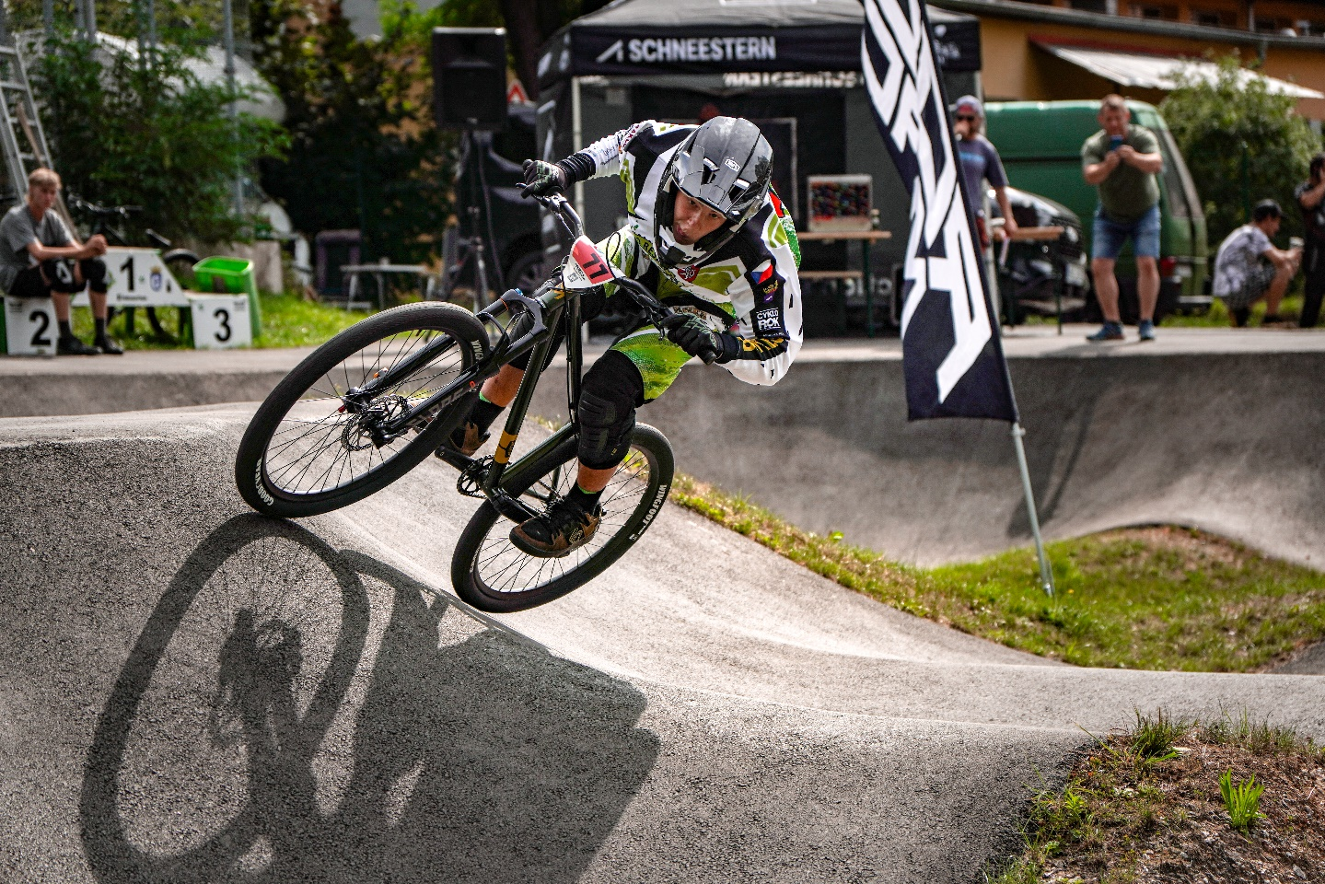

Parametry dráhy na ČP: Dráha pumptrack na ČP musí mít minimálně 100m nebo 10 sekund na kolo. Nesmí být po jízdním okruhu poškozena. Nesmí obsahovat prvky nevhodné k jízdě na čas . Pořadatel závodu si vyhrazuje právo na změnu časového harmonogramu podle počtu jezdců.

Kategorie závodníků a startovné
Kategorie | Věk | POHLAVÍ | Startovné
Začátečník B6  (nar.2020-2022) | 4-6 | Boys/Girls | Online/na místě  300/500 Kč
Začátečník B7/8  (nar.2018-2019) | 7-8 | Boys/Girls | Online/na místě  300/500 Kč
Junior B9/10  (nar. 2016-2017) | 9-10 | Boys/Girls | Online/na místě  300/500 Kč
Junior B11/12  (nar. 2014-2015) | 11-12 | Boys/Girls | Online/na místě  300/500 Kč
Expert B13/14  (nar. 2012-2013) | 13-14 | Boys/Girls | Online/na místě  500/600 Kč
Expert B15/16  (nar. 2010-2011) | 15-16 | Boys/Girls | Online/na místě  500/600 Kč
Master Ženy:  (nar. 1996) | 30+ | Women | Online/na místě  500/600 Kč |  | 700/800Kč
Master Muži:  (nar. 1991 ) | 35+ | Men | Online/na místě  500/600 Kč
Elite Ženy  (nar. 2009- a starší) | 17+ | Women | Online/na místě  500/700 Kč
Elite Muži  (nar. 2009- a starší) | 17+ | Men | Online/na místě  500/700 Kč
Pořadatel si vyhrazuje právo sloučit kategorie při nižším počtu účastníků v kategorii!
Pokud se čas závodníka bude vyhodnocovat prostřednictvím časomíry založené na čipech, je jezdec povinen uhradit před závodem zálohu na čip ve výši 500 Kč, která mu bude vrácena po vrácení čipu po skončení závodu. Číslo bude přenosné na další akce.(V případě ztráty 150 Kč poplatek) Jezdec jakékoliv kategorie (mimo Hobby, zde licence není třeba) Pokud chce být bodován do seriálu o celkové ceny musíte být držitelem platné licence Českého svazu cyklistiky nebo držitelem UCI licence (pro zahraniční jezdce). Pozn. Startovné zahrnuje poplatek za vydání startovního čísla. Jezdci do 12 let mít licenci nemusí ale nebudou bodováni do celkového pořadí závodu!

Nominační kritéria na Mistrovství ČR 2026

Všichni jezdci, kteří se chtějí kvalifikovat, musí mít platnou licenci ČSC ve všech kategoriích!
Kategorie Hobby je jen kategorií na ČP. Na MČR tato kategorie není, ale v případě pořízení licence se může jezdec zúčastnit, dle věku v jiné kategorii a díky účasti na ČP je jezdec kvalifikováný.
Závody ČESKÉHO POHÁRU v pumptracku, které mají 4 závody, jsou kvalifikační na MČR .
Pokud se jezdec nezúčastní ani jednoho závodu ČP, může se přihlásit pouze v případě nedostatečného počtu jezdců MČR.
Pořadatelé můžou otevřít přihlášení pro všechny týden před závodem a ukončit v případě naplnění stavu do kategorie 16 jezdců . Výjimkou je kategorie Elite, kde se může přihlásit až 30 jezdců .
Každý jezdec, který absolvuje první závod, má právo se přihlásit na MČR.
Přihlášení online se ukončí 24 hodin před MČR
Vyhodnocení výsledků a pořadí jezdců proběhne v následujícím týdnu.
V případě, že bude přihlášených více než 16 jezdců, vždy postupuje 16 nejlépe bodovaných.
V případě shody bodů postupuje ten závodník, který se lépe umístil na posledním závodě ČP.
Více INFORMACÍ NA sokotime.cz NEBO NA https://www.norespectracingteamkraslice.cz/
Sledujte, prosím, průběžně uvedené weby.
Postupové jízdy: Po dvou kvalifikačních jízdách se postupuje do 4 nebo 8 členného pavouka.
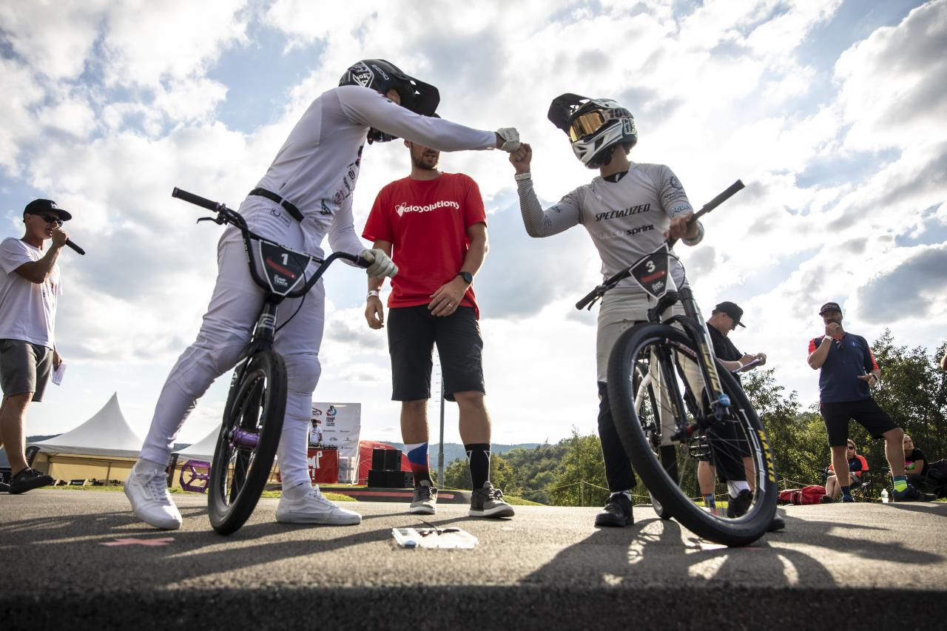

Zdravotnické zabezpečení
V zájmu zvýšení zdravotního zabezpečení při závodech přijala Komise BMX následující standardy vypracované lékařskou komisí Českého svazu cyklistiky. Tyto standardy je pořadatel povinen splnit.
Personální požadavky:
- min. jeden "FIRST RESPONDER" - kvalifikace dle §18 zákona č. 96/2004 Sb. o nelékařských zdravotnických povolání
- min. jeden zdravotnický asistent
Materiální vybavení zajišťující pořadatel: (cestou jím přijatého zdravotnického personálu)
- ruční odsávačka z dutiny ústní
- pomůcky k zajištění dýchacích cest - vzduchovod, laryngeální maska (např. LMA) - velikost dětská a dospělá
- resuscitační obličejová maska + Ambuvak
- fonendoskop, punkční jehla tPNO
- obvazový a krycí materiál, elastické obinadlo, tlakový obvaz (turniket)
- periferní žilní kanyla (G 22,20,18,16,14), intraoseální jehla, infuzní set
- infuzní roztoky (balancovaný krystaloid)
- končetinové dlahy (SAM splint), šátek trojcípý/závěs
- transportní nosítka, páteřní deska + fixace hlavy,
- fixační krční límec (dětská i dospělá velikost).
- analgetikum
- dezinfekce
- ochranné pomůcky (rukavice)
- záchranná thermofolie
- nůžky, pinzeta, pean.

Kalendář závodů

DATUM KONÁNÍ/ LOKACE | WEB | ZODPOVĚDNÁ OSOBA
ČP/Nový Jičín /Fivetracks  8.5.2026 | Pumptracky (fiveramps.com) | Tomáš Šrámek
ČP/Kraslice  30.5.2026 | https://www.norespectracingteamkraslice.cz/ | Michael Rok
ČP/Tanvald  21.6.2026 | https://www.norespectracingteamkraslice.cz/ | Lukáš Černý
ČP/SP/ Otrokovice  Otrokovice11.7.2026 | https://www.norespectracingteamkraslice.cz/ | Dalibor Silný
FINÁLE ČP+MČR  Kraslice  22.8.2026 | https://www.norespectracingteamkraslice.cz/ | Michael Rok

Řídící orgán soutěže

Řídícím orgánem soutěže Českého poháru a Mistrovství České republiky 2026 v pumptracku je:

ČESKÝ SVAZ CYKLISTIKY / Federation Tcheque de Cyclisme
Komise BMX
Nad Hliníkem 4, Praha 5, 15000, Česká republika
IČO: 49626281

Mobil: +420 777 113 886 (Lukáš Tamme, předseda komise BMX)
e-mail: bmx@ceskysvazcyklistiky.cz
web: www.ceskysvazcyklistiky.cz, www.czechbmx.cz
facebook: www.facebook.com/czechbmxcommission

Organizováním soutěží Českého poháru a Mistrovství České republiky 2026 je Komisí BMX Českého svazu cyklistiky pověřen:

NO RESPECT RACING TEAM KRASLICE z.s.
se sídlem Fučíkova 1870, Kraslice 35801
kontaktní osoba: Michael Rok, tel. +420 703 530 958, e-mail: michael.rok@seznam.cz

Generální partneři
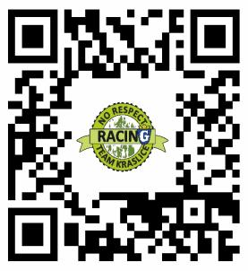

Poznámky
V PŘÍPADĚ NÁVRHU ZMĚNY DO PROPOZIC NA DALŠÍ ROK NÁM NAPIŠTĚ DO POZNÁMEK DÍKY.
……………………………………………………………………………
……………………………………………………………………………
……………………………………………………………………………
……………………………………………………………………………
……………………………………………………………………………
……………………………………………………………………………
……………………………………………………………………………
……………………………………………………………………………
……………………………………………………………………………
……………………………………………………………………………
……………………………………………………………………………
……………………………………………………………………………
……………………………………………………………………………

